Al Dirigente Scolastico

OGGETTO: CONVOCAZIONE ASSEMBLEE SINDACALI

La scrivente Organizzazione Sindacale. indice un’assemblea sindacale in modalità a distanza di tre ore, per tutto il personale DOCENTE e ATA in orario di servizio, ai sensi dell’art. 23 del C.C.N.L. 2016-2018, con il seguente Ordine del Giorno:

1) Politiche scolastiche, previdenziali, fiscali nella Legge di Bilancio 2022
2) Mobilità
3) Reclutamento

GIORNO | ORARIO | LINK
23/11/2021 | 8.15-11.15 | https://www.youtube.com/watch?v=wRS7vFu_De4

SONO PREVISTI INTERVENTI di:

Maddalena Gissi Segretaria Generale Nazionale CISL Scuola
Ivana Barbacci Segretaria Generale Aggiunta CISL Scuola
Attilio Varengo Segretario Nazionale CISL Scuola
Salvatore Inglima Segretario Nazionale CISL Scuola

Al termine degli interventi è previsto il Questione Time

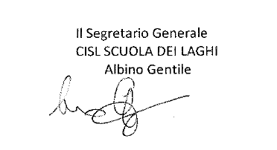
Il personale che intende partecipare sarà autorizzato a lasciare il servizio in tempo utile per partecipare all’assemblea.

Como, 18/11/2021

